Муниципальное автономное дошкольное учреждение
детский сад № 526

Непосредственно-образовательная деятельность по конструированию
«Самолет».
Средняя группа

Подготовила: воспитатель МАДОУ
детский сад № 526
Мусаляева Наталья Олеговна

2020 г.
Тема: «Самолёт».
Задачи:
1) формировать умение детей создавать изображение самолета из бумажных деталей разной формы и размера;
2) вызвать желание создать поздравительные открытки своими руками и порадовать пап (дедушек, братьев) ;
3) развивать творческое мышление;
4) воспитывать интерес к познанию техники.
Оборудование: компьютер, слайды, бумага белая А4, фломастеры, игрушка самолет.
Ход НОД:
1. Орг.момент
- Сегодня, мы с вами освоим новую профессию, а какую, вы узнаете потом.
- Послушайте внимательно загадку и попытайтесь её отгадать.
Для него родимый дом –
Это наш аэродром.
Он проделал долгий путь,
Чтоб немного отдохнуть.
А когда он отдохнёт,
Вновь отправится в полёт.
+ Самолёт
- Правильно, самолет. Скажите, как называют людей, которые управляют самолётом?
+летчики
- Ребята, что вы можете рассказать о них?
+…
- Человек изобрел самолет, которым управлял пилот. .
- Самолет летит туда, куда направляет его пилот. Но для того чтобы оторваться от земли и подняться в воздух, самолет должен сначала промчаться на большой скорости по земле. Для этого нужно много места и специально построенная дорога – взлетная полоса. А иногда нужно полететь туда, где нет много места и такой взлетной полосы.
- Вот тогда людям пришлось придумать вертолет.).
- Вертолетом тоже управляет пилот. Но для взлета и посадки вертолету не нужно ни много места, ни взлетной полосы. Пилот включает мотор, начинают вращаться вот эти лопасти ,и вертолет взлетает прямо с места.
- А скажите, в Великой Отечественной войне участвовали самолеты, вертолеты?
+да
- Среди Героев и дважды Героев Советского Союза было больше всего лётчиков. В начале Великой Отечественной войны, в июле 1941 г., первыми звания Героя Советского Союза были удостоены молодые летчики 158-го истребительного авиационного полка младшие лейтенанты Здоровцев С.И. и Харитонов П.Т., таранившие под Ленинградом немецкие бомбардировщики, и младший лейтенант Жуков М.П., сумевший сбить несколько немецких самолетов.
- И поэтому мы с вами превратимся сегодня в создателей самолетов, как в Вов. Но для начала нам нужно отдохнуть.
2. Физминутка
Полетели, полетели,
(Стойка ноги врозь)
Вперед руками завертели.
(Вращение руками перед грудью)
Руки в стороны – в полет,
Отправляем самолет,
(Развести горизонтально руки в стороны)
Правое крыло вперед,
(Поворот туловища вправо с заведением правой руки вперед)
Левое крыло вперед.
(Поворот туловища влево с заведением левой руки вперед)
Раз, два, три, четыре –
Полетел наш самолет.
Замечательный пилот,
В путь отправил самолет.
(Произвольный бег с расставленными в стороны руками).
3. Непосредственно образовательная деятельность.
Вам понадобится прямоугольный лист бумаги любого формата (A3, A4 например).
1. Приготовьте лист бумаги и загните левый и правый края к середине.
2. Разверните заготовку. Левый верхний угол нужно согнуть до главной центральной складки. То же самое нужно сделать для правого верхнего угла.
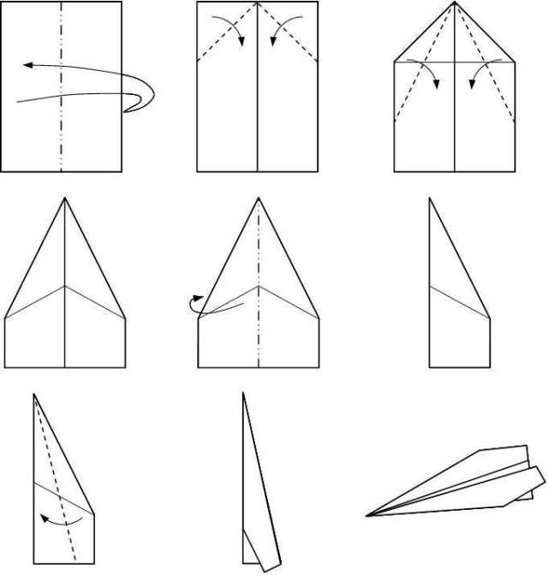

3. Угол, который у вас получился по линии, нужно согнуть (см. изображение).
4. Повторите действия в предыдущем пункте, с поправкой, что стороны верхних углов не должны доходить до главной складки (см. изображение).
5. Небольшой уголок теперь нужно загнуть, чтобы он закрепил сложенные углы.
6. Осталось согнуть бумажный самолетик пополам так, чтобы вышеуказанный треугольник находился снаружи. Теперь согните стороны к главной складке. Готово!
- А теперь, на нашем самолете можете нарисовать звезды, сделать надписи как на самолетах в Вов.
4. Релаксация.
- Что нового вы узнали о самолетах?
- Чем занимались сегодня?
-Как вы думаете, большой вклад внесли самолеты и пилоты в победе над фашизмом?

